Алакөл ауданының шалғайдағы елді мекендерде тұратын балаларды жалпы білім беретін мектептерге тасымалдаудың тәртібі мен схемасын бекіту туралы
Күшін жойған
Алматы облысы Алакөл ауданы әкімдігінің 2015 жылғы 5 қарашадағы № 370 қаулысы. Алматы облысы Әділет департаментінде 2015 жылы 10 желтоқсанда № 3598 болып тіркелді. Күші жойылды - Жетісу облысы Алакөл ауданы әкімдігінің 2024 жылғы 16 ақпандағы № 62 қаулысымен
Ескерту. Күші жойылды - Жетісу облысы Алакөл ауданы әкімдігінің 16.02.2024 № 62 қаулысымен (алғашқы ресми жарияланған күнінен кейін күнтізбелік он күн өткен соң қолданысқа енгізіледі).
"Автомобиль көлігі туралы" 2003 жылғы 4 шілдедегі Қазақстан Республикасының Заңының 14-бабының 3-тармағының 3-1) тармақшасына сәйкес, Алакөл ауданының әкімдігі ҚАУЛЫ ЕТЕДІ:
1. Алакөл ауданының шалғайдағы елді мекендерде тұратын балаларды жалпы білім беретін мектептерге тасымалдаудың тәртібі осы қаулының 1 қосымшасына сәйкес бекітілсін.
2. Алакөл ауданының шалғайдағы елді мекендерде тұратын балаларды жалпы білім беретін мектептерге тасымалдаудың схемасы осы қаулының 2, 3, 4, 5, 6, 7, 8 қосымшаларына сәйкес бекітілсін.
3. "Алакөл аудандық білім бөлімі" мемлекеттік мекемесінің басшысы Бекболатова Айгүл Нұрмұқашқызына осы қаулы әділет органдарында мемлекеттік тіркелгеннен кейін ресми және мерзімді баспа басылымдарында, сондай-ақ Қазақстан Республикасының Үкіметі айқындаған интернет-ресурста және аудан әкімдігінің интернет-ресурсында жариялау жүктелсін.
4. Осы қаулының орындалуын бақылау аудан әкімінің орынбасары Меңлібаева Салтанат Дәулетханқызына жүктелсін.
5. Осы қаулы әділет органдарында мемлекеттік тіркелген күннен бастап күшіне енеді және алғаш ресми жарияланған күннен кейін күнтізбелік он күн өткен соң қолданысқа енгізіледі.
Аудан әкімі | Ә.Жақанбаев
"Алакөл ауданының шалғайдағы елді мекендерде тұратын балаларды жалпы білім беретін мектептерге тасымалдаудың тәртібі мен схемасын бекіту туралы " Алакөл ауданы әкімдігінің 2015 жылғы "05" 11 № 370 қаулысына 1 қосымша
Алакөл ауданындағы шалғайдағы елді мекенде тұратын балаларды жалпы білім беретін мектептерге тасымалдаудың тәртібі
1. Жалпы ережелер
1. Алакөл ауданының шалғай елді мекендерде тұратын балаларды жалпы білім беретін мектептерге тасымалдаудың осы Тәртібі (бұдан әрі – Тәртіп) "Автомобиль көлігі туралы" 2003 туралы 4 шілдедегі Қазақстан Республикасының Заңының 14- бабының 3 – тармағынаң 3-1) тармақшасына, сондай-ақ Қазақстан Республикасы Үкіметінің 2011 жылғы 2 шілдедегі №767 "Автомобиль көлігімен жолаушылар мен багажды тасымалдау қағидасын бекіту туралы" №767 қаулысына сәйкес әзірлеген.
2.Балаларды тасымалдау автобустармен, шағын автобустармен және әрбір балаға ортыратын жеке орын беріле отырып жүзеге асырылады.
3.Автобустарда жол жүруге мынадай балаларға және ересек еріп жүрушілерге рұқсат берілмейді:
1) қауіпсіздік шараларын бұзуға әкеп соғатын, толқыған жай –күйінде;
2) алкоголь, есірткі, психотропты және улағыш заттардың әсері болғанда.
2. Автокөлік құралдарына қойлатын талаптар
4. Балаларды тасымалдау үшін бөлінген автобустардың техникалық жай-күйі, техникалық қызмет көрсету өткізудің көлемдері мен мерзімдері, жабдықтары Қазақстан Республикасының Заңнамасымен белгіленген талаптарға жауап беруі тиіс.
5. Балаларды тасымалдауға арналған автобустардың кемінде екі есіктерінің болуы және мыналармен:
1) автобустың алдында және артында орнатылуы тиіс (Балаларды тасымалдау" деген төрт бұрыш айыратын белгімен;
2) сары түсті жылтыр шағын маягымен;
3)Әрқайсысының сыйымдылығы кемінде екі литр болатын оңай алынатын өрт сөндіргіштермен (біреуі – жүргізушінің кабинасында, басқасы – автобустың жолаушылар салонында);
4) екі алғашқы көмек дәрі қобдишаларымен (автомобильді);
5) екі жылжуға қарсы тіректермен;
6) авариялық тоқтау белгісімен;
7) колоннада жол жүргенде – автобустың алдыңғы терезесінде қозғалыс бағытымен оң жағында орнатылатын, автобустың колоннадағы орны көрсетілген ақпараттық кестемен;
8) санитарлық-эпидемиологиялық қорытындысы болуы тиіс.
6. Балаларды тасымалдауға арналған автобустарда мыналар болуы тиіс;
1) ешқандай кедергісіз ашылып және жабылатын жолаушылар салонының есіктері мен авариялық люктер. Есіктерде өткір немесе олардың бетінен алыс шығып тұрған қырлар болмауы тиіс;
2) жабық жай- күйінде жүргізушінің кабинасы мен жолаушы салонына жауын- шашынның түсуін толық болдырмайтын төбе, авариялық люктар және терезелер;
3) берік бекітілген тұтқалар және отырғыштар;
4) жолаушыларға арналған креслолардың отырғыштары мен арқалықтарының таза және жыртықсыз тыстары;
5) тегіс, шығыңқы жерлері немесе бекітілмеген бөлшектері жоқ баспалдақтары мен салонның едені;
Салон еденінің жамылғысы жыртықсыз материалдан жасалуы тиіс;
6) шаңнан, кірден, бояудан және олар арқылы көруді төмендететін өзге де заттардан тазартылған терезелердің мөлдір шынылары. Терезе ойығын ақпараттық немесе жарнамалық материалдармен 30% -дан артық жабуға тыйым салынады;
7) жылдың суық мезгілінде жылытылатын және ыстық мезгілінде желдетілетін, құрал-сайман және қосалқы бөлшектер тиелмеген жолаушылар салоны.
7. Жолаушылар мен багажды автомабильмен тұрақты тасымалдау кезінде пайдаланылатын автобустар мен шағын автобустардың салондарын ылғалды жинау ауысымды кемінде бір рет және ластануына байланысты жүргізіледі.
8. Сыртқы кузовты жинау ауысымнан кейін өткізіледі.
3. Балаларды тасымалдауды ұйымдастыру
9. Егер баларады тасымалдау кезінде бірнеше тасымалдаушыға тиесілі автобустар пайдаланылатын болса, онда қозғалыс қауіпсіздігі және көлік құралдарын пайдалану үшін жауапты адамдар тасымалдаушылардың тасымалдауды ұйымдастыру мен жүзеге асырудың барлық кезеңдеріндегі өзара іс- қимыл тәртібін белгілейді.
10. Балалардың топтарын 22.00- ден бастап 06.00 сағатқа дейін автобустармен тасымалдау, сондай-ақ көрінім жеткіліксіз жағдайда (тұман, қар жауған, жаңбыр және басқалар) тыйым салынады.Тәуліктің 22.00 сағатынан бастап 06.00 сағатына дейін теміржол вокзалдарынажәне әуежайларға және олардан, сондай-ақ жақын арадағы демалыс орнына қонатын жерге) дейін жолда кідіріп қалған кезде балаларды тасымалдауға рұқсат етіледі.
Тасымалдау қауіпсіздігіне қатер төндіретін жол және метеорологиялық жағдайлардың қолайсыз өзгері кезінде, автобустардың қозғалысын уақытша тоқтару туралы қолданыстағы нормативтік құжаттарда көзделген жағдайда тасымалдаушы рейсті алып тастауға және бұл туралы тапсырыс берушіге дереу хабарлауға тиіс.
11. Оқу орындарына тасымалдауды ұйымдастыру кезінде тасымалдаушы жергілікті атқарушы органдармен және оқу орындарының әкімшілігімен бірлесіп маршуттарды және балаларды отырғызудың және түсірудің ұтымды орындарын белгілейді.
12. Автобусты күтіп тұрған балаларға арналған алаңшалар, олардың жүріс бөлігіне шығуын болдармайтын жеткілікті үлкен болуы тиіс.
13. Егер балаларды тасымалдау тәуліктің қараңғы мезгілінде жүзеге асырылса, онда алаңшалардың жасанды жарығы болуы тиіс.
14. Күзгі- қысқы кезеңде алаңдар қардан, мұздан, кірден тазартылуы тиіс.
15. Балаларды оқу орындарына тасымалдауға Тапсырыс беруші балаларды отырғызу және түсіру орындарының жай-күйін тұрақты түрде (айына кемінде бір рет) тексереді.
16. Автобустардың қозғалыс кестесін тасымалдаушы мен тапсырыс беруші келіседі.
Жол жағдайының қолайсыз өзгеруі кезінде, басқажағдайлар кезінде (қозғалысқа шек қою, уақытша кедергінің көрінуі, бұл жағдайцда жүргізуші кестеге сәйкес жылдамдықты жоғарылатпай жүре алмайды), кесте жылдамдықты төмендету жағына (қозғалыс уақыттарынынң артуына ) түзетілген болуы тиіс. Кестенің өзгеруі туралы тасымалдаушы тапсырыс берушіге хабарлауы тиіс, ол балаларды дер кезінде хабарландыру бойынша шаралар қабылдайды.
4. Балаларды тасымалдауды жүзеге асыратын жүргізушілерге қойылатын талаптар.
Жүргізушілерді рейске дайындау және рұқсат беру.
17. Балаларды тасымалдау үшін мынадай жүргізушілерге рұқсат етіледі:
1) жасы жиырма бес жастан кем емес, тиісті санаттағы жүргізуші куәлігі және жүргізушінің бес жылдан кем емес жұмыс өтілі бар;
2) автобустың жүргізушісі ретіндегі кемінде соңғы үш жыл үздіксіз жұмыс өтілі бар;
3) соңғы жылдары еңбек тәртібін және қозғалыс ережесін өрескел бұзбаған.
18. Балаларды тасымалдауды жүзеге асыратын ұйымдарда балаларды тасымалдауға рұқсат етілуі тиіс өзіндік кәсіби сипаттамалары бойынша жүргізушілердің тізімі құрылуы тиіс, көрсетілген тізім жыл сайын жаңартылады және тиісті бұйрықпен бекітіледі.
19. Балаларды тасымалдау кезінде автобустың жүргізушісіне мыналарға жол берілмейді.
1) сағатына 60 километр артық жылдамдықпен жүруге;
2) жүру маршуртын өзгертуге;
3) балалар бар автобус салонында олардың қол жүгі мен балалардың жеке заттарынан басқа кез келген жүкті, багажды немесе мүкәммалды тасымалдауға;
4) автобуста балалар болған кезінде, соның ішінде балаларды отырғызу және түсіру кезінде автобус салонынан шығуға;
5) Автомобиль легінде жүру кезінде алда жүрген автобусты басып озуға;
6) автобуспен артқа қарай қозғалысты жүзеге асыруға;
7) егер ол көлік құралының өздігінен қозғалуын немесе оны жүргізуші жоқ болғанда пайдалануын болдырмау шараларын қолданбаса, оз орнын тастап кетуге немесе көлік құралын қалдыруға.
5. Қорытынды
20. Осы Тәртіппен реттелмеген Қатынастар, Қазақстан Республикасының заңнамаларына сәйкес реттеледі.
"Алакөл ауданының шалғайдағы елді мекендерде тұратын балаларды жалпы білім беретін мектептерге тасымалдаудың тәртібі мен схемасын бекіту туралы " Алакөл ауданы әкімдігінің 2015 жылғы "05" 11 № 370 қаулысына 2 қосымша

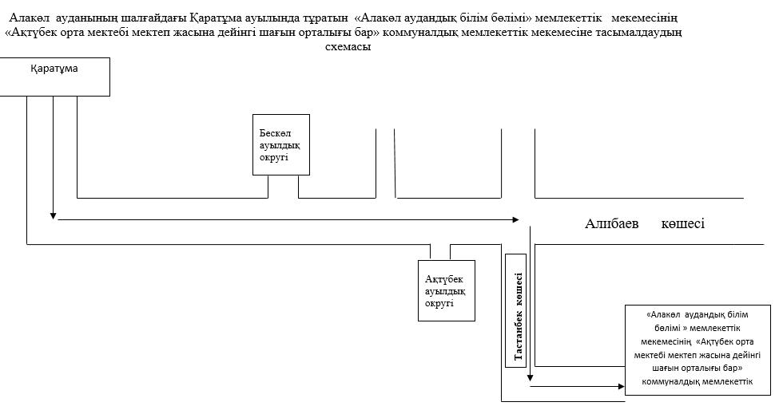

"Алакөл ауданының шалғайдағы елді мекендерде тұратын балаларды жалпы білім беретін мектептерге тасымалдаудың тәртібі мен схемасын бекіту туралы " Алакөл ауданы әкімдігінің 2015 жылғы "05" 11 № 370 қаулысына 3 қосымша

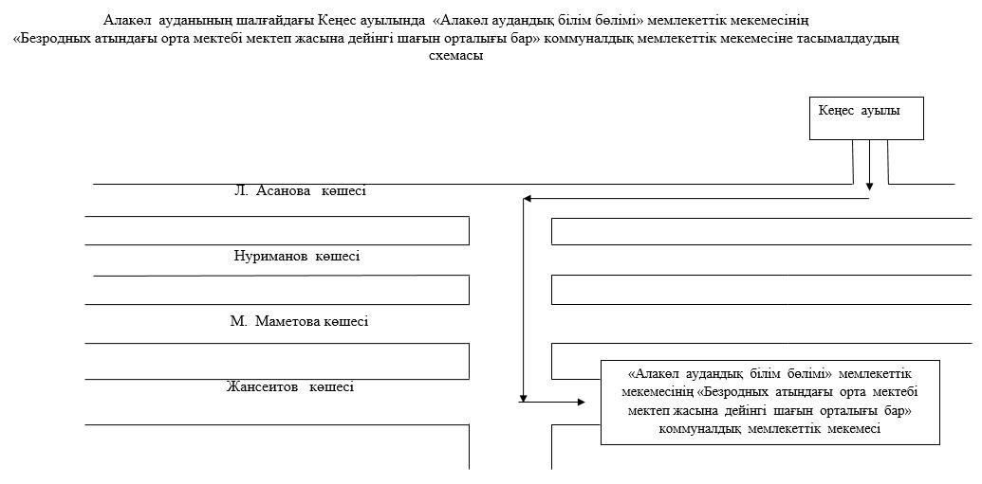

"Алакөл ауданының шалғайдағы елді мекендерде тұратын балаларды жалпы білім беретін мектептерге тасымалдаудың тәртібі мен схемасын бекіту туралы " Алакөл ауданы әкімдігінің 2015 жылғы "05" 11 № 370 қаулысына 4 қосымша

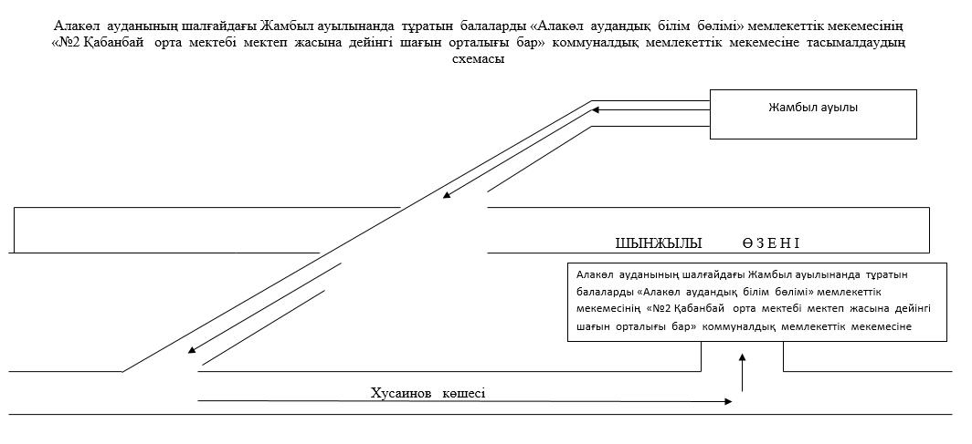

"Алакөл ауданының шалғайдағы елді мекендерде тұратын балаларды жалпы білім беретін мектептерге тасымалдаудың тәртібі мен схемасын бекіту туралы " Алакөл ауданы әкімдігінің 2015 жылғы "05" 11 № 370 қаулысына 5 қосымша

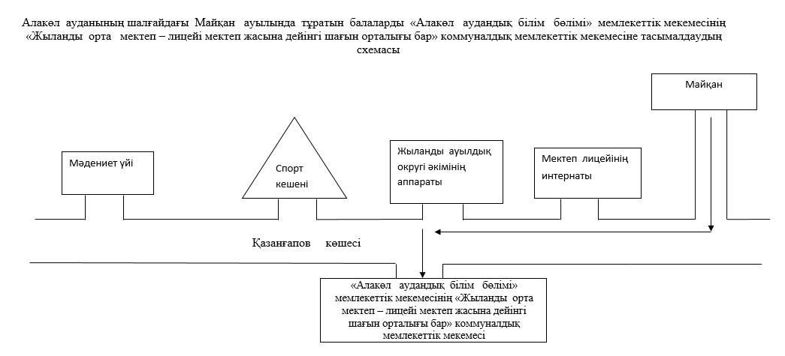

"Алакөл ауданының шалғайдағы елді мекендерде тұратын балаларды жалпы білім беретін мектептерге тасымалдаудың тәртібі мен схемасын бекіту туралы " Алакөл ауданы әкімдігінің 2015 жылғы "05" 11 № 370 қаулысына 6 қосымша

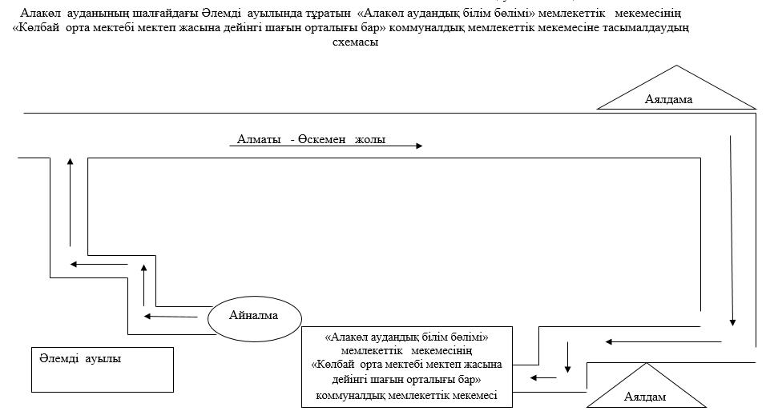

"Алакөл ауданының шалғайдағы елді мекендерде тұратын балаларды жалпы білім беретін мектептерге тасымалдаудың тәртібі мен схемасын бекіту туралы " Алакөл ауданы әкімдігінің 2015 жылғы "05" 11 № 370 қаулысына 7 қосымша

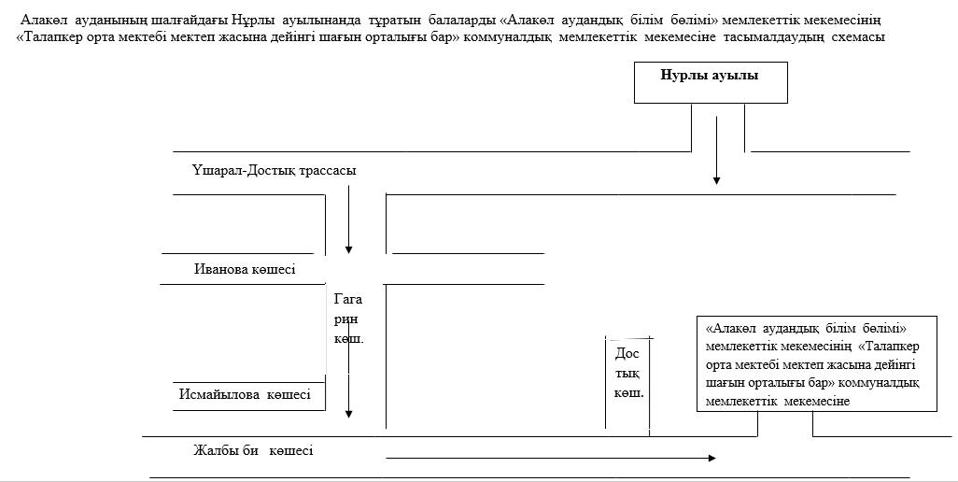

"Алакөл ауданының шалғайдағы елді мекендерде тұратын балаларды жалпы білім беретін мектептерге тасымалдаудың тәртібі мен схемасын бекіту туралы " Алакөл ауданы әкімдігінің 2015 жылғы "05" 11 № 370 қаулысына 8 қосымша

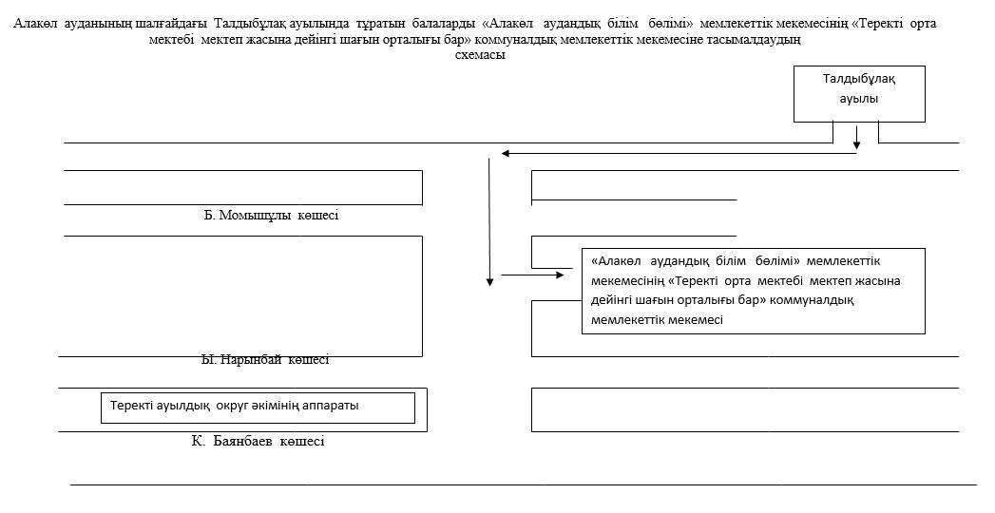

© 2012. Қазақстан Республикасы Әділет министрлігінің «Қазақстан Республикасының Заңнама және құқықтық ақпарат институты» ШЖҚ РМК

